CÓPIA PARA REVISÃO HUMANA — MANUSCRITO COM EVIDÊNCIA SATURADA v0.13 — NÃO SUBMETER
A aprovação final do manuscrito permanece PENDING_HUMAN_FINAL_REVIEW; os papéis dos candidatos FT8 permanecem provisórios por IA.

Prontidão operacional em profissionais de segurança pública: síntese de evidências com claim locking e framework multidimensional proposto
Título em inglês: Operational Readiness in Public-Safety Professionals: A Claim-Locked Evidence Synthesis and Proposed Multidimensional Framework
Autor provisório confirmado nos critérios ICMJE: Matheus Florindo de Deus — aprovação desta versão final ainda pendente de revisão humana.
Afiliação / autor correspondente: [HUMAN CONFIRMATION REQUIRED]
Pesquisador responsável/supervisor do projeto: Danilo Bocalini (papel de projeto registrado; autoria/ordem/CRediT não inferidos).

Resumo
Objetivo: integrar evidências heterogêneas sobre prontidão operacional sem ultrapassar os limites inferenciais de cada estudo e estruturar uma adaptação específica para a segurança pública brasileira. Métodos: realizou-se síntese narrativa assistida por IA com claim locking a partir do CORE_EVIDENCE_FROZEN (CEF-v1): 9 registros Core, 1 Supporting, 4 Contextual e 1 sob restrição de integridade. Foram preservados Evidence Roles, inferências proibidas, overlap de coorte e regra fail-closed. Resultados: a evidência direta abrangeu nutrição e turnos, vigilância e tiro, uso operacional de torniquete, políticas de policiamento, resultado nulo em programa escolar, aptidão em academia e prontidão médica. A maior coorte incluiu 7.968 policiais/bombeiros; o desenho de política mais robusto avaliou 2.355 municípios. Permanecem lacunas em desfechos de APH-Tático e ciência de implementação. Conclusão: os achados sustentam prontidão como construto multidimensional, mas não validam score ou ferramenta preditiva. O framework proposto organiza domínios e limites de transferência e requer validação prospectiva antes de uso individual ou clínico.
Palavras-chave: Saúde do Trabalhador; prontidão operacional; segurança pública; polícia; medicina tática; síntese de evidências

Abstract
Objective: To integrate heterogeneous operational-readiness evidence without exceeding study-specific inferential limits and to structure a Brazilian public-safety adaptation. Methods: An AI-assisted, claim-locked narrative synthesis used CORE_EVIDENCE_FROZEN (CEF-v1): 9 Core, 1 Supporting, 4 Contextual, and 1 integrity-held record. Evidence roles, prohibited inferences, cohort overlap, and fail-closed rules were preserved. Results: Direct evidence covered nutrition and shifts, vigilance and firearm performance, operational tourniquet use, policing policies, a null school-safety program result, academy fitness, and medical readiness. The largest cohort included 7,968 police/fire personnel; the strongest policy design covered 2,355 municipalities. Tactical-medicine patient outcomes and implementation science remain structural gaps. Conclusion: The evidence supports operational readiness as a multidimensional construct but does not validate a score or predictive tool. The proposed framework organizes domains and transferability boundaries and requires prospective validation before individual or clinical use.
Keywords: Occupational Health; operational readiness; public safety; police; tactical medicine; evidence synthesis

Introdução
A prontidão operacional de profissionais de segurança pública não pode ser reduzida a um teste físico, à ausência de doença ou ao domínio técnico isolado. Policiais e bombeiros alternam períodos de vigilância prolongada com situações que podem exigir esforço intenso, tomada de decisão sob pressão, emprego de arma de fogo, uso da força, atendimento pré-hospitalar e coordenação coletiva. Frameworks internacionais já descrevem a prontidão tática como fenômeno multidimensional. O Total Force Fitness relaciona demandas, recursos e resultados no nível individual e organizacional, enquanto o statement ACC/AHA de 2026 destaca demandas cardiovasculares específicas das tarefas táticas e fatores que amplificam a carga, como calor, desidratação, recuperação inadequada e estado de alerta. ^{1,2}
No Brasil, a construção de uma síntese de prontidão enfrenta um problema adicional: a segurança pública é fortemente descentralizada e a produção científica disponível combina estudos locais, amostras de cadetes, avaliações de políticas, dados médicos estaduais, registros institucionais e fontes contextuais. Esse mosaico é útil, porém facilita generalizações indevidas. Resultados obtidos no Acre não definem padrão nacional de alimentação; cadetes do Espírito Santo não representam toda a atividade operacional; a coorte médica do Paraná não estima prevalência brasileira; e registros de torniquete não demonstram, por si, redução de mortalidade.
Este artigo tem como objetivo integrar, de forma rastreável e metodologicamente limitada, evidências brasileiras relacionadas à prontidão operacional de profissionais de segurança pública. O foco não é propor um escore pronto para uso, mas organizar domínios de evidência, explicitar o que cada estudo permite afirmar, preservar resultados nulos e sobreposição de amostras e identificar lacunas estruturais. O produto é um framework de síntese proposto para pesquisa e governança de evidências: PROPOSED SYNTHESIS FRAMEWORK — NOT YET VALIDATED.

Fundamentação conceitual
Neste trabalho, prontidão operacional é tratada como a capacidade conjunta do indivíduo e da organização de manter saúde, aptidão física, desempenho cognitivo e técnico, capacidade de resposta médica e suporte institucional suficientes para cumprir demandas de missão dentro de um nível de risco aceitável. Trata-se de uma definição integrativa do projeto, construída para organizar evidências heterogêneas. Ela não substitui o Total Force Fitness nem o Tactical Clinical Management do ACC/AHA. ^{1,2}
A consequência metodológica dessa definição é que prontidão não deve ser presumida como uma variável única. Alimentação e escala atuam em nível distinto de políticas públicas; aptidão física não é equivalente a desempenho de tiro; prontidão médica não é sinônimo de desempenho operacional; e disponibilidade de APH-Tático não é sinônimo de efetividade clínica. O framework organiza oito componentes: carga de turno/nutrição; cognição e tarefa com arma de fogo; prontidão prática em medicina tática; prontidão organizacional/política; prontidão física/academia; prontidão médica; mecanismos fisiológicos contextuais; e governança da evidência/controle de mudanças.
Essa separação evita que a ausência de uma associação em um domínio seja interpretada como irrelevância global. Também impede que um resultado de política pública seja traduzido como efeito fisiológico individual. O valor do framework está justamente em manter níveis de análise diferentes conectados, mas não fundidos.

Método de síntese
Foi realizada uma síntese narrativa assistida por IA e governada por claim locking, baseada no CORE_EVIDENCE_FROZEN — CEF-v1. Esta fase não constitui revisão sistemática registrada nem meta-análise. O conjunto congelado contém nove registros Core, um Supporting, quatro Contextual e um registro Hold Integrity. Registros Core podem sustentar afirmações centrais apenas dentro de redação previamente travada; Supporting pode orientar interpretação sem promoção silenciosa; Contextual pode informar mecanismo ou contexto institucional sem sustentar eficácia; e material sob restrição de integridade não pode sustentar claims.
Onze claims brasileiros foram preservados com uma inferência proibida associada. Assim, associação nutricional não pode ser convertida em causalidade dietética; diferenças por turno não podem ser tratadas como norma nacional; achados de cadetes não podem ser universalizados para policiamento operacional; uso documentado de torniquete não pode virar afirmação de sobrevida; mudança de aptidão em academia não permite atribuir causalidade a componentes específicos; e associações de prontidão médica no Paraná não autorizam prevalência nacional. EV-1473 e EV-1474 foram tratados como uma única família de coorte parcialmente sobreposta. EV-1379 permaneceu HOLD_INTEGRITY / FAIL_CLOSED e não sustenta nenhuma afirmação do manuscrito.
Matheus Florindo de Deus atuou como revisor humano líder do conjunto de claims brasileiros e confirmou diretamente os quatro critérios de autoria do ICMJE, permanecendo pendente a aprovação humana da versão final específica. A OpenAI ChatGPT (GPT-5.6 Sol, em 20 de setembro de 2026) auxiliou organização, auditoria metodológica, controle de drift e redação. A IA não é autora, não substitui segundo revisor humano e não assume responsabilidade científica. Qualquer alteração substantiva de Evidence Role, wording, certainty, overlap, integrity ou prohibited inference exige FREEZE_CHANGE_REQUEST; nenhuma alteração desse tipo foi utilizada nesta fase.
A Figura 1 resume a arquitetura de governança da evidência.
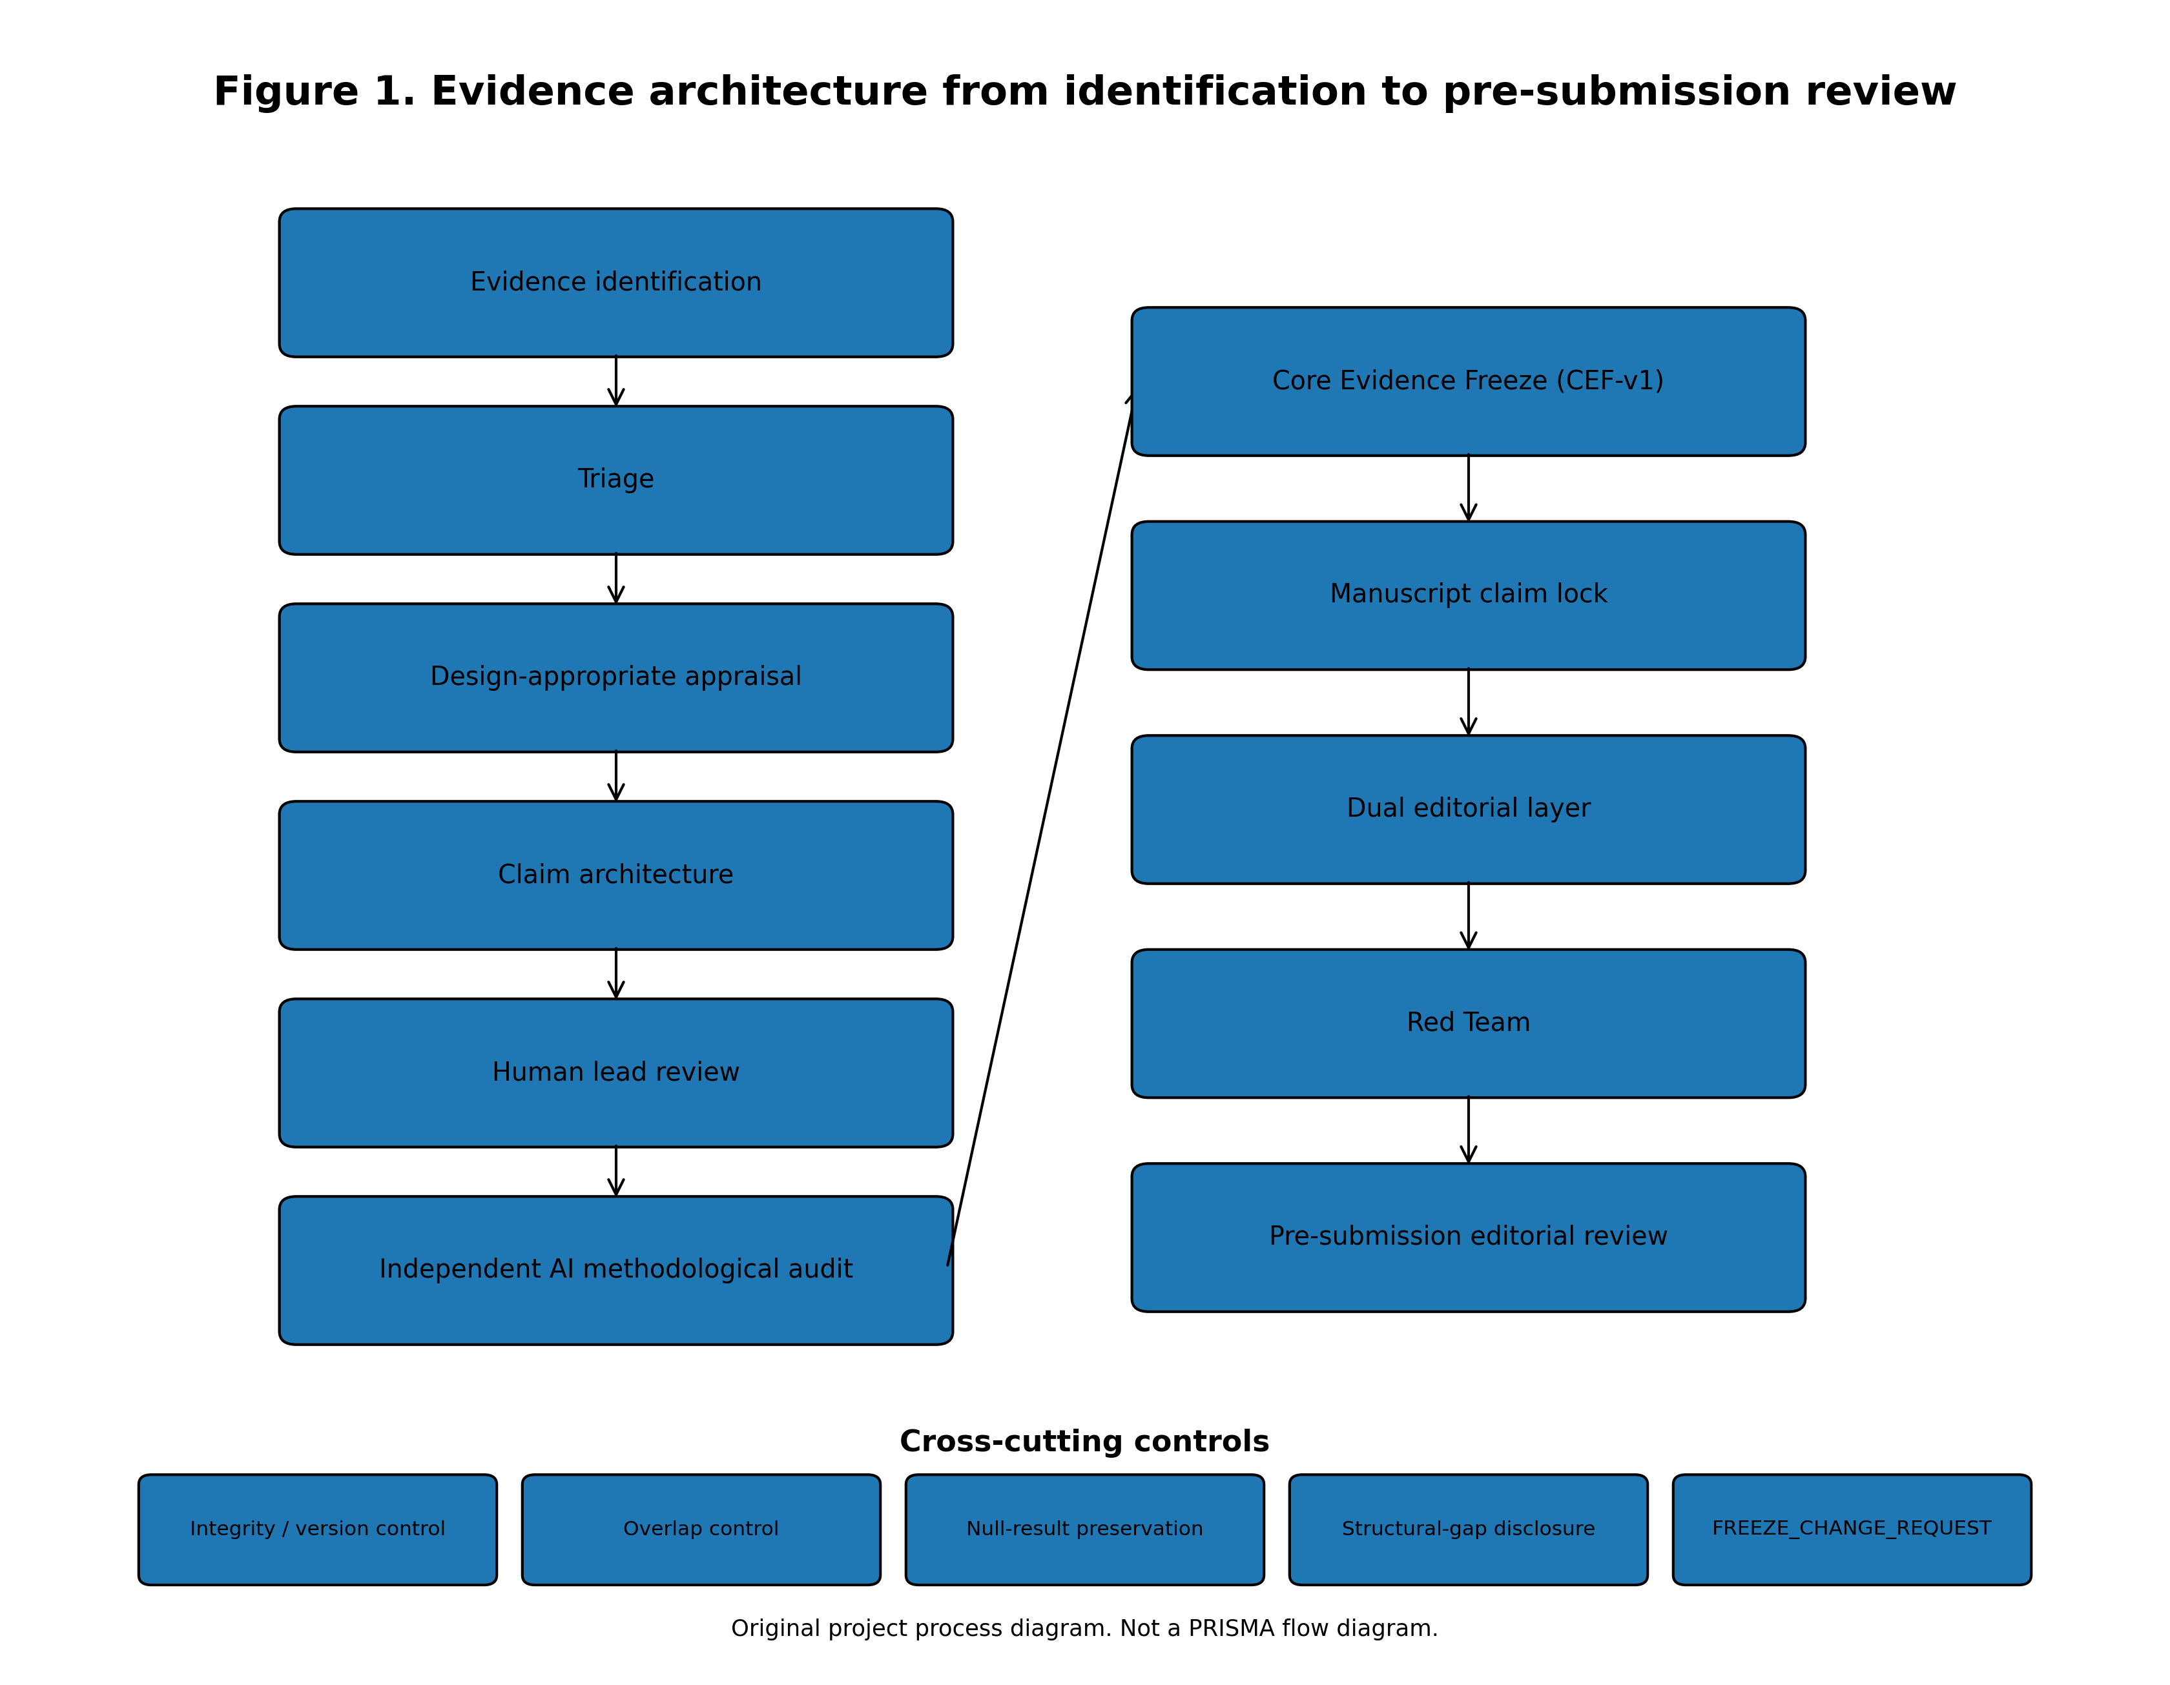
Figura 1. Arquitetura de evidência da identificação à revisão pré-submissão. Figura congelada do Batch 10, sem modificação científica em v0.12.

Arquitetura de evidências
Os nove registros Core abrangem nutrição/turnos, duas publicações sobre tiro oriundas de uma família parcialmente sobreposta, uso operacional de torniquete, avaliação de política de policiamento, resultado nulo de programa escolar, aptidão em academia e prontidão médica. ^{3-7,10-12,14} O estudo de artes marciais e uso da força permanece Supporting por ser não randomizado e utilizar outcome simulado. ¹³ Fontes de APH-Tático, fisiologia militar e promoção de saúde mental permanecem Contextual. ^{8,9,15,16}
Essa classificação impede que desenhos distintos recebam o mesmo peso inferencial. Um estudo transversal identifica associações; um pré-pós sem controle documenta mudança; um staggered difference-in-differences pode estimar efeito de política sob premissas específicas; uma análise qualitativa descreve contexto e governança; e uma simulação testa desempenho em cenário controlado. Esses desenhos respondem perguntas diferentes e, portanto, não devem ser convertidos em um único efeito global de prontidão.
A síntese prioriza rastreabilidade. Cada domínio é interpretado segundo população, contexto, desenho, outcome e limite de transferência. Isso permite usar a literatura disponível sem transformar heterogeneidade em falsa precisão.

Tabela 1. Conjunto Core de evidências congelado
Evidence ID | Role | Domain | Design/context | Boundary
EV-1471 | CORE | Nutrition/shift work | Local observational police sample | Association only; no national norms
EV-1472 | CORE | Chrononutrition/shift work | Regional observational police sample | No causal health/performance inference
EV-1473 | CORE | Stress/shooting | PMES cadets | Protocol-specific null; overlap family
EV-1474 | CORE | Fitness/shooting | PMES cadets | Cross-sectional; overlap family
EV-1475 | CORE | Tactical medicine practice | PMMG records | Use documentation only; no patient outcomes
EV-1478 | CORE | Policy/organizational | 2,355 municipalities | Policy outcome; not individual readiness
EV-1479 | CORE | Program evaluation | Escola Segura | Null result preserved
EV-1481 | CORE | Academy fitness | 219 male recruits | Uncontrolled pre-post; no component causality
EV-1484 | CORE | Medical readiness | Paraná police/fire | State-specific; noncausal

Tabela 2. Mapa claim-evidência e inferências proibidas
Claim ID | Evidence ID | Permitted claim | Prohibited inference
BR-CLM-001 | EV-1471 | Association of intake with selected vigilance metrics | No dietary causality / no national norms
BR-CLM-002 | EV-1472 | Shift-associated intake/meal-timing differences | No national generalization
BR-CLM-003 | EV-1473 | Most shooting outcomes not significantly worse in tested protocol | No operational-stress universalization
BR-CLM-004 | EV-1474 | No consistent global fitness-shooting relation; selected associations | No claim fitness is irrelevant
BR-CLM-005 | EV-1475 | Operational tourniquet use documented | No mortality/survival/effectiveness claim
BR-CLM-006 | EV-1478 | Estimated -18.3 homicides/100k under DiD assumptions | No physiological-readiness inference
BR-CLM-007 | EV-1479 | No impact in analyzed Escola Segura outcomes | Do not suppress null result
BR-CLM-008 | EV-1480 | Better simulated performance with supplemental martial arts experience | No real-world efficacy claim
BR-CLM-009 | EV-1481 | Fitness improved over six academy months | No causal attribution to components
BR-CLM-010 | EV-1483 | Military patrol strain as context only | No direct police/fire Core use
BR-CLM-011 | EV-1484 | Health conditions associated with medical non-readiness in Paraná | No national prevalence/causality

Evidências sobre nutrição e jornadas
Dois estudos observacionais com policiais militares do Norte do Brasil formam o núcleo deste domínio. Brito et al. avaliaram 22 policiais por recordatório alimentar de 24 horas e Psychomotor Vigilance Test. No turno diurno, maior ingestão calórica se correlacionou com maior número de lapsos de atenção (r=0,630) e maior tempo médio de reação (r=0,565). Ingestão proteica também apresentou correlações com lapsos e tempo de reação no início e no final do turno. No turno noturno houve piora do desempenho psicomotor, porém sem correlações significativas entre esse desempenho e ingestão calórica ou de macronutrientes. ³ O desenho não permite concluir que maior ingestão calórica ou proteica cause pior desempenho.
Gonçalves et al. estudaram 34 policiais e observaram variações de ingestão e horário alimentar entre turno diurno, noturno e folga. A mediana de energia foi maior no turno diurno (2781 kcal) do que no noturno (2350 kcal) e na folga (2295 kcal), acompanhada por diferenças de proteínas, lipídios e janela alimentar. ⁴ O achado mostra que o trabalho em turnos está associado a padrões crononutricionais diferentes, mas não define recomendação alimentar universal nem demonstra que modificar a janela alimentar melhore desempenho.
Em conjunto, esses estudos justificam tratar escala e nutrição como componentes interdependentes. Para prontidão, a pergunta relevante não é apenas quanto o policial ingere, mas em que contexto de turno, sono, carga, ambiente e tarefa essa ingestão ocorre. Estudos futuros devem integrar essas variáveis prospectivamente antes que qualquer intervenção nutricional seja apresentada como estratégia de desempenho.

Cognição e desempenho com arma de fogo
A família de evidência do Espírito Santo inclui duas publicações parcialmente sobrepostas. No estudo de sintomas de estresse, 24 cadetes do terceiro ano foram classificados em grupo com sintomas (n=11) ou sem sintomas (n=13). Tiro defensivo foi avaliado a 5 m, com medidas de tempo, pontuação e acurácia, além de força de preensão manual. Não houve diferença significativa nos principais outcomes de tiro. Houve diferença na força medida em posição de tiro, menor no grupo com sintomas, sem diferenças significativas nas medidas dominante e não dominante. ⁵ Assim, o protocolo sustenta conclusão restrita sobre aquele teste e não permite afirmar que estresse não influencia desempenho operacional real.
Junger et al. investigaram 26 policiais e relacionaram indicadores de aptidão física, força de preensão, humor, variáveis corporais e proficiência com arma de fogo. Indicadores gerais de aptidão não apresentaram correlação global consistente com proficiência; associações selecionadas envolveram força de preensão dominante, parâmetros relacionados à massa corporal e vigor de humor. ⁶ Isso não torna a aptidão física irrelevante. Um teste de tiro representa apenas uma tarefa e não captura deslocamento, fadiga, contenção, resgate, calor ou repetição de esforços.
A regra de overlap impede contabilizar os dois artigos como replicações independentes. O conjunto indica que relações entre condição física, estado psicofisiológico e desempenho armado são específicas do protocolo e do outcome. Validação operacional exige coortes independentes e tarefas com maior validade ecológica, incluindo precisão, tempo, discriminação de ameaça, segurança e decisão sob fadiga.

Atendimento pré-hospitalar tático
Matos e Santos combinaram análise documental/normativa com boletins de ocorrência da Polícia Militar de Minas Gerais de 2013-2017 e 2020-2024. O estudo documentou emprego de torniquete por policiais militares em terceiros, com mais de 90% das aplicações registradas em vítimas civis, e descreveu aumento de uso após institucionalização de treinamentos. ⁷ O que pode ser afirmado é que houve uso operacional documentado. O que não pode ser afirmado, a partir desse desenho, é que o torniquete reduziu mortalidade, aumentou sobrevida, foi sempre corretamente indicado ou que o treinamento causou melhores desfechos clínicos.
Fontes contextuais mostram que o APH-Tático possui base institucional. Uma revisão qualitativa sobre operações especiais da PMPR descreve integração de atendimento e ação tática, e o Ministério da Justiça e Segurança Pública mantém diretriz nacional, competências mínimas, composição de kit e matriz curricular. ^{8,9} Esses documentos explicam como a capacidade é organizada, mas não foram usados como prova de eficácia.
Permanece, portanto, STRUCTURAL_EVIDENCE_GAP — BRAZILIAN PATIENT-OUTCOME TACTICAL MEDICINE. A agenda prioritária é construir registros interoperáveis que liguem cena, mecanismo de trauma, intervenção, tempos, transporte e desfecho hospitalar. Sem isso, prontidão em medicina tática deve ser descrita como capacidade, treinamento e prática documentada, e não como efetividade clínica comprovada.

Condicionamento físico, academia e uso da força
Barbosa et al. acompanharam 219 recrutas homens da Polícia Militar do Tocantins. Após seis meses de academia, todos os parâmetros de aptidão avaliados melhoraram, com variações médias de 7,7% a 69,0%; a aptidão cardiorrespiratória foi o componente com melhora inferior a 10%. ¹² O estudo é longitudinal e documenta mudança relevante durante a formação, porém não possui grupo controle externo e não permite atribuir o efeito a um componente específico do curso.
A interpretação para prontidão deve separar ganho de teste e transferência operacional. Melhorar corrida, flexões ou força/endurance é importante, mas a validade operacional depende de como essas capacidades se relacionam com tarefas reais, lesões, fadiga, recuperação e manutenção após a formação. A academia é um ambiente útil para mensuração padronizada, mas cadetes constituem uma população selecionada e não representam toda a carreira policial.
O estudo Supporting de Del-Colle e Eleuterio-da-Rocha analisou 34 cadetes divididos segundo experiência suplementar em jiu-jitsu brasileiro, Muay Thai/kickboxing ou controle. Em uma ocorrência simulada de violência doméstica com uso da força, grupos treinados apresentaram desempenho superior em vários outcomes, especialmente execução de movimento, efetividade, nota final e escores coletivos; algumas diferenças médias chegaram a aproximadamente 20% da escala. ¹³ Como os grupos não foram randomizados e o outcome foi simulado, o achado gera uma hipótese promissora para treinamento, mas não prova eficácia em ocorrências reais.

Saúde e prontidão médica
O maior conjunto ocupacional direto do CEF-v1 é a coorte transversal do Paraná, com 7.968 profissionais: 6.621 policiais e 1.347 bombeiros submetidos a avaliações periódicas de saúde. Policiais apresentaram perfil menos favorável em vários indicadores e maior frequência de sobrepeso/obesidade. Doenças musculoesqueléticas foram as mais reportadas em ambos os grupos; entre homens, hipertensão, doenças psiquiátricas e dislipidemia tiveram relevância; entre mulheres, doenças psiquiátricas foram a segunda categoria mais frequente. Policiais homens com 40 anos ou mais apresentaram a maior probabilidade estimada de não estarem medicalmente aptos para o serviço (40,1%). Diabetes, dislipidemia, hipertensão, colesterol total elevado e cardiopatia estiveram associados a maior chance de medical non-readiness. ¹⁴
O estudo aproxima saúde clínica de um outcome ocupacional concreto, mas continua transversal e estadual. As associações não provam causalidade e os valores do Paraná não podem ser usados como prevalência brasileira. Diferenças entre policiais e bombeiros podem refletir idade, seleção, organização do trabalho, missão, exposições e acesso à saúde.
O statement ACC/AHA acrescenta uma camada conceitual importante ao relacionar doença cardiovascular, tarefa e fit for full duty, incluindo amplificadores como calor, desidratação, baixa recuperação e alerta elevado. ² Como suporte mecanístico indireto, Duarte e Morgado estudaram 20 militares brasileiros em patrulha de paz no Haiti, com duração média de aproximadamente 161 minutos e gasto de energia de cerca de 711 kcal, observando perda de massa corporal e alteração autonômica; mudanças no balanço simpático-vagal se correlacionaram com gasto energético, condicionamento e perda de massa. ¹⁵ Por se tratar de militares no Haiti, essa evidência permanece contextual para polícia e bombeiros.

Políticas públicas e prontidão organizacional
Parfitt et al. avaliaram reformas de gestão policial orientadas por resultados e dados em nove estados, explorando implementação escalonada em 2.355 municípios. O staggered difference-in-differences estimou redução média de 18,3 homicídios por 100 mil habitantes após a implementação, condicionada às premissas de identificação do desenho. ¹⁰ Esse resultado sustenta um efeito de política sobre violência e não deve ser convertido em medida de prontidão fisiológica ou aptidão individual.
Em contraste, Lopes e Rossato avaliaram o programa Escola Segura no Paraná, comparando uma escola tratada com uma escola semelhante por diferenças em diferenças. O programa não apresentou impacto sobre sensação de segurança, vitimização, pichação e consumo de drogas ilícitas nos outcomes analisados. ¹¹ A manutenção explícita desse resultado nulo é essencial: plausibilidade institucional não substitui avaliação de impacto.
Uma prontidão organizacional madura exige capacidade de testar programas, aprender com resultados positivos e nulos e sustentar intervenções ao longo do tempo. A literatura Contextual sobre promoção da saúde mental na Polícia Militar do Piauí mostra desenvolvimento institucional e proposta de política a partir de análise qualitativa/documental, mas não constitui ensaio de efetividade clínica. ¹⁶ O mapeamento continua sem um corpo robusto de estudos formais de implementação em segurança pública, preservando STRUCTURAL_METHODS_GAP — FORMAL IMPLEMENTATION SCIENCE IN BRAZILIAN PUBLIC SAFETY.

Integração multidimensional
Os domínios convergem mais pela interdependência do que pela possibilidade de produzir um número único. A escala influencia rotina alimentar; vigilância e nutrição podem variar conjuntamente; aptidão melhora na formação, mas não se traduz automaticamente em pontuação de tiro; condições crônicas se associam à aptidão médica; programas organizacionais podem reduzir violência ou produzir resultado nulo; e a capacidade de APH-Tático pode existir sem evidência de desfecho clínico.
Essa heterogeneidade impede, neste momento, construir um escore de prontidão. Os outcomes ocupam níveis diferentes e exigiriam definição de construto, pesos, confiabilidade, invariância e validação prospectiva antes de serem combinados. A integração proposta serve para organizar decisões de pesquisa e monitoramento, não para classificar indivíduos.
A preservação de achados nulos e limites fortalece a síntese. Não encontrar piora significativa de tiro em determinado protocolo de estresse não equivale a provar ausência de efeito operacional; ausência de correlação global entre aptidão e tiro não significa que aptidão é dispensável; e uso de torniquete não equivale a vida salva. O framework foi desenhado para impedir justamente essas transições indevidas.

Framework proposto
O framework contém oito componentes: (1) carga de turno/nutrição; (2) cognição/tarefa armada; (3) prontidão prática em medicina tática; (4) prontidão organizacional/política; (5) prontidão física/academia; (6) prontidão médica; (7) mecanismos fisiológicos contextuais; e (8) governança da evidência/controle de mudanças. A estrutura combina conceitos externos já existentes com uma arquitetura própria de evidência e adaptação. O status é obrigatório em toda apresentação: PROPOSED SYNTHESIS FRAMEWORK — NOT YET VALIDATED.
As relações entre domínios são hipóteses estruturadas, não coeficientes causais. Escalas podem afetar recuperação e alimentação; saúde e aptidão podem modificar tolerância à missão; cognição e técnica interagem no desempenho; medicina tática pode modificar consequências de lesões; e organização define se treinamento, vigilância médica e dados são sustentados. Nenhuma dessas setas possui, neste projeto, peso validado ou limiar decisório.
A validação futura deve ocorrer em etapas: validade de conteúdo com especialistas e operadores; definição de medidas; confiabilidade e viabilidade; validade de construto; relação prospectiva com outcomes; e validação externa entre corporações, estados, sexos, idades, funções e ambientes. Antes disso, o framework não pode ser usado como instrumento clínico, score de seleção, teste diagnóstico, sistema de desligamento ou algoritmo preditivo.
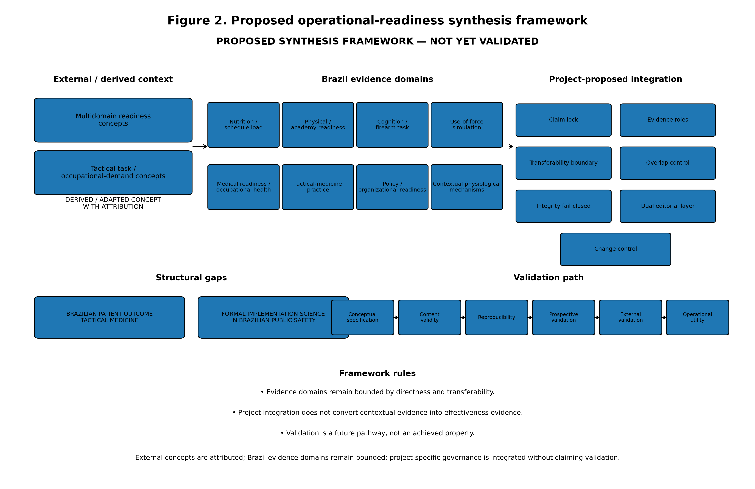
Figura 2. Framework de síntese proposto e caminho de validação futura. PROPOSED SYNTHESIS FRAMEWORK — NOT YET VALIDATED.

Adaptação à segurança pública brasileira
A adaptação brasileira exige considerar federalismo, diferenças entre Polícias Militares, Corpos de Bombeiros e outras forças, diversidade de escalas, modelos de academia, protocolos médicos, recursos e sistemas de dados. Por isso, o artigo não propõe um padrão nacional numérico a partir de estudos locais. O princípio de adaptação é: evidência local pode orientar perguntas e sistemas de monitoramento, mas estimativas só devem ser transferidas quando população, tarefa e contexto forem suficientemente semelhantes.
A estrutura também permite separar política nacional de execução estadual. O MJSP fornece diretrizes e materiais de APH-Tático, mas implementação e mensuração ocorrem em organizações diferentes. ⁹ Do mesmo modo, políticas de gestão orientadas por dados podem ter evidência em vários estados, mas sua efetividade depende de desenho, implementação e condições locais. ¹⁰
A principal oportunidade brasileira é integrar bases que hoje são fragmentadas. Registros de treinamento, saúde, escalas, lesões, APH-Tático, desempenho e eventos operacionais podem ser conectados por governança adequada, preservando finalidade, privacidade e segurança. Essa integração permitiria testar o framework em vez de apenas descrevê-lo.

Implicações práticas
Para organizações, o framework sugere abandonar a ideia de que prontidão é sinônimo de teste físico anual. Monitoramento pode incluir carga de turno, recuperação, saúde, aptidão, tarefas técnicas, treinamento de medicina tática e indicadores organizacionais, desde que cada medida tenha propósito e resposta definidos. Coletar dados sem plano de ação aumenta burocracia e risco de uso inadequado.
Programas de treinamento devem distinguir outcome proximal de outcome operacional. Melhorar teste físico é diferente de reduzir lesão; melhorar desempenho em simulação é diferente de melhorar ocorrência real; documentar torniquete é diferente de demonstrar sobrevida. Essa separação deve aparecer nos indicadores e nos relatórios.
A governança da evidência também é uma capacidade institucional. Nesta síntese, overlap de coorte foi preservado, resultado nulo não foi ocultado e EV-1379 permaneceu fail-closed. Esse padrão pode ser incorporado a comitês de prontidão para reduzir drift de evidência e decisões baseadas em interpretações mais fortes do que as fontes permitem.

Discussão
A evidência brasileira de prontidão operacional já cobre domínios relevantes, mas sua maturidade é desigual. Nutrição e escala têm dados ocupacionais diretos com amostras pequenas e desenho transversal. Tiro possui mensuração específica, concentrada em cadetes e com overlap parcial. Aptidão apresenta mudança longitudinal durante academia, mas sem controle externo. Prontidão médica tem amostra ampla e outcome ocupacional, porém permanece transversal e restrita ao Paraná. Política pública dispõe de um desenho quasi-experimental robusto, mas opera em nível municipal. Medicina tática apresenta prática institucional e registros, sem desfecho clínico comparativo.
Essas diferenças explicam por que o artigo não deve buscar uma síntese quantitativa artificial. O que é transferível varia por domínio: mecanismo fisiológico pode ser plausível sem valor numérico transferível; desenho de avaliação de política pode ser replicável sem garantir o mesmo efeito; protocolo de APH pode ser institucionalmente adotado sem evidência de outcome; e um ganho de aptidão na academia não define manutenção ao longo da carreira.
A contribuição nova não é afirmar que prontidão é multidimensional, ideia já presente em frameworks internacionais. ^{1,2} A contribuição é combinar organização por domínios com evidence roles, claim locks, prohibited inferences, controle de overlap, identificação de lacunas e camada explícita de adaptação Brasil↔internacional. Essa arquitetura reduz a probabilidade de transformar associação em causalidade ou fonte contextual em evidência de eficácia.
Os resultados nulos são parte do argumento. O Escola Segura não mostrou impacto nos outcomes analisados; o protocolo de estresse não mostrou piora significativa nos outcomes de tiro; e indicadores gerais de aptidão não se correlacionaram globalmente com proficiência de tiro. ^{5,6,11} Esses achados não anulam os respectivos domínios; eles delimitam onde a evidência ainda não demonstra um efeito.
As duas maiores lacunas definem a agenda nacional. Sem registro de desfechos de APH-Tático, não é possível afirmar efetividade clínica. Sem implementação científica formal, não é possível saber por que programas funcionam, para quem, com qual fidelidade e por quanto tempo. Preencher essas lacunas é mais importante do que antecipar um score de prontidão.

Limitações
Esta é uma síntese narrativa governada por claim locking, não uma revisão sistemática registrada ou meta-análise. O processo contou com revisor humano líder e auditoria metodológica independente por IA, não com dois revisores humanos independentes. O conjunto de estudos é heterogêneo e inclui amostras locais, cadetes, simulação, pré-pós sem controle, corte transversal e fontes contextuais.
A transferibilidade é limitada. Acre, Espírito Santo, Tocantins, Paraná, Minas Gerais e Piauí representam contextos específicos. Evidência militar do Haiti é indireta para polícia/bombeiro. Resultados de políticas públicas são organizacionais e não individuais. O framework não passou por validação de conteúdo formal, psicometria, validação externa ou avaliação preditiva.
EV-1379 permanece HOLD_INTEGRITY / FAIL_CLOSED e não sustenta claims. Permanecem STRUCTURAL_EVIDENCE_GAP — BRAZILIAN PATIENT-OUTCOME TACTICAL MEDICINE e STRUCTURAL_METHODS_GAP — FORMAL IMPLEMENTATION SCIENCE IN BRAZILIAN PUBLIC SAFETY.

Agenda de pesquisa
A prioridade é migrar de estudos isolados para sistemas prospectivos conectados. Em APH-Tático, isso significa registro multicêntrico com mecanismo de lesão, intervenção, tempos, transporte e desfecho hospitalar. Em saúde, coortes multiestaduais com variáveis harmonizadas podem testar diferenças entre missões e trajetórias de carreira. Em tiro e tomada de decisão, estudos independentes devem incluir fadiga, pressão temporal, cenários ecológicos e medidas de segurança.
Nutrição e escala devem ser estudadas juntamente com sono, cronotipo, ambiente, carga de trabalho e desempenho. Formação física e uso da força exigem desenhos controlados quando viáveis e acompanhamento após a academia. Estudos de implementação devem mensurar adoção, fidelidade, aceitabilidade, alcance, equidade e sustentabilidade, além de desfecho final.
A validação do framework deve ser um programa específico. Após consenso de conteúdo, cada domínio precisa de medidas definidas, teste de confiabilidade/viabilidade e análise prospectiva contra outcomes ocupacionais. Somente após validação externa devem ser discutidos pesos, limiares ou uso preditivo.

Tabela 3. Lacunas estruturais e prioridades de pesquisa
Gap | Current limitation | Research priority
Brazilian patient-outcome tactical medicine | No robust comparative patient-outcome effectiveness evidence verified | Develop interoperable APH-Tático registries with patient outcomes
Formal implementation science in Brazilian public safety | No verified CFIR/ERIC/Proctor/RE-AIM-style evaluation in mapped Brazil public-safety set | Prospective hybrid/implementation studies in public-safety settings

Conclusão
A evidência disponível permite organizar cientificamente a prontidão operacional brasileira, mas não autoriza um padrão nacional único ou um score validado. O CEF-v1 sustenta conclusões delimitadas sobre turno/nutrição, vigilância, desempenho com arma de fogo, medicina tática, aptidão em academia, saúde, uso da força simulado e política organizacional. A principal contribuição é uma arquitetura que conecta esses domínios sem apagar diferenças de desenho, população e nível de análise. O produto permanece PROPOSED SYNTHESIS FRAMEWORK — NOT YET VALIDATED. Neste estágio, deve ser utilizado para organizar evidências, orientar pesquisa e tornar explícitos os limites de inferência, e não para classificar individualmente profissionais ou prever sucesso operacional.

Declarações
Contribuições de autoria: Matheus Florindo de Deus confirmou os quatro critérios de autoria do ICMJE. Os papéis CRediT finais permanecem [HUMAN CONFIRMATION REQUIRED] antes da submissão. Outros autores, se houver, exigem confirmação individual.
Conflitos de interesse: [HUMAN CONFIRMATION REQUIRED] por todos os autores finais.
Financiamento: [HUMAN CONFIRMATION REQUIRED].
Disponibilidade de dados: Os artefatos de governança e auditoria são mantidos no repositório do projeto. Status de acesso público no momento da submissão: [HUMAN CONFIRMATION REQUIRED].
Declaração de uso de inteligência artificial: A OpenAI ChatGPT (GPT-5.6 Sol; 20 de setembro de 2026) apoiou organização de evidências, auditoria metodológica, controle de claim drift, redação/edição e geração de matrizes. A IA não é autora, não assumiu responsabilidade científica e não substituiu accountability ou aprovação humana final.

Limitações de acesso e adjudicação incorporadas na v0.13
Esta revisão v0.13 incorpora um reference-saturation partial pass, e não uma aprovação científica final. Permaneceram sem texto completo adequado para appraisal 22 registros HIGH, cinco registros MEDIUM direcionados e 15 registros PMC100. Pela regra fail-closed, nenhum desses registros foi presumido como suporte para a interpretação atual.
Três registros HIGH com possível implicação contraditória ficaram sem adjudicação por ausência de texto completo lícito: EV-0052 para instrumento psicológico autorrelatado como substituto de desempenho, EV-0140 para efeitos de dieta moderadamente rica em gordura no desempenho de curto prazo e EV-1066 para BMI como indicador global de prontidão. Por isso, o manuscrito não faz afirmação definitiva sobre triagem psicológica autorrelatada, dieta rica em gordura ou BMI isolado como indicador de prontidão.
Candidatos provisórios não são evidência final. EV-1462 pode apenas contextualizar mitigação parcial, dependente de tarefa e contexto, de alguns prejuízos cognitivos ou operacionais associados à perda de sono por cafeína; não demonstra reversão ou solução da perda de sono. EV-1463 limita-se a observações cardiometabólicas transversais em uma coorte PMDF. EV-1466 é apenas contexto exploratório, com AUC aproximada de 0,58. Revisão humana identificável é obrigatória antes da promoção de qualquer candidato a claim ou referência científica final.
O status do framework permanece exatamente: PROPOSED SYNTHESIS FRAMEWORK — NOT YET VALIDATED. CEF-v1 permanece inalterado.

Referências
1. Bates MJ, Fallesen JJ, Huey WS, et al. Total Force Fitness in units part 1: military demand-resource model. Mil Med. 2013;178(11):1164-1182. doi:10.7205/MILMED-D-12-00519.
2. Dineen EH, Haigney MC, Levine BD, et al. Clinical Considerations for the Care of the Tactical Athlete With Cardiovascular Abnormalities: A Scientific Statement From the American College of Cardiology and the American Heart Association. J Am Coll Cardiol. Published online September 3, 2026. doi:10.1016/j.jacc.2026.07.003.
3. Brito ASA, Gonçalves JVDS, Gadelha GO, Vasconcelos SP. Association between caloric and macronutrient intake and the psychomotor performance of military police officers working shifts. Nutrition. 2026;142:112989. doi:10.1016/j.nut.2025.112989.
4. Gonçalves JVDS, Gonzalez TN, Brito ASA, et al. Chrononutritional Patterns: Examining the Interaction Between Shift Work, Eating Habits and Mealtimes in Shift Workers. Am J Health Promot. 2025;39(8):1114-1123. doi:10.1177/08901171251336887.
5. Vasconcelos Junior VR, Costa RCT, Oliveira GS, et al. Do stress symptoms impact handgrip strength and firearm shooting accuracy among military police officers? Front Psychol. 2025;16:1557524. doi:10.3389/fpsyg.2025.1557524.
6. Junger AF, Oliveira GS, Viana MV, et al. Correlation between physical fitness, psychophysiological parameters and performance in a firearm proficiency test in military police officers. Front Psychol. 2026;16:1736902. doi:10.3389/fpsyg.2025.1736902.
7. Matos PVR, Santos LA. Uso de torniquete por policiais militares no atendimento a terceiros: delimitação normativa e evidência empírica. Rev Inst Bras Segur Pública. 2025;8(21):79-94. doi:10.36776/ribsp.v8i21.317.
8. Ferreira FVV, Dias VL. Atendimento pré-hospitalar tático: uma análise nas operações da Companhia de Comandos e Operações Especiais da Polícia Militar do Paraná. Rev Ibero-Am Humanid Cienc Educ. 2025;11(6):330-351. doi:10.51891/rease.v11i6.19687.
9. Brasil. Ministério da Justiça e Segurança Pública. Atendimento Pré-Hospitalar Tático. Published August 5, 2022. Updated August 3, 2026. Accessed September 20, 2026. https://www.gov.br/mj/pt-br/assuntos/sua-seguranca/seguranca-publica/aph-tatico.
10. Parfitt R, Pantaleão B, Kopittke A. Police autonomy, data-driven strategies, and violence: Evidence from Brazil’s policing reform. J Dev Econ. 2026;178:103603. doi:10.1016/j.jdeveco.2025.103603.
11. Lopes C, Rossato R. Quando a Polícia Militar vai à escola: uma avaliação de impacto do programa Escola Segura. Educ Pesqui. 2023;49:e248317. doi:10.1590/S1678-4634202349248317.
12. Barbosa WG, Saint Martin DR, Soares EMKVKS, et al. The effects of a 6-month mandatory military police academy training on recruits' physical fitness. Work. 2022;73(4):1297-1306. doi:10.3233/WOR-210031.
13. Del-Colle H, Eleuterio-da-Rocha J. Police Officers With Supplemental Martial Arts Training Perform Better: A Quasi-Experimental Study With Brazilian Cadets. J Police Crim Psychol. Published online June 6, 2026. doi:10.1007/s11896-026-09827-0.
14. Santos AR, Ihlenfeld MFK, Olandoski M, Barreto FC. Comparative analysis of the health status of military police officers and firefighters: a cross-sectional study in the State of Paraná, Brazil. BMJ Open. 2022;12(9):e049182. doi:10.1136/bmjopen-2021-049182.
15. Duarte AFA, Morgado JJM. Effects of Patrol Operation on Hydration Status and Autonomic Modulation of Heart Rate of Brazilian Peacekeepers in Haiti. J Strength Cond Res. 2015;29 Suppl 11:S82-S87. doi:10.1519/JSC.0000000000001065.
16. Silva FSVF, Carvalho TAA, Mota PDB, Vasconcelos VNSA. Promoção da saúde do policial militar: avanços, desafios e tendências em saúde mental. Rev Bras Segur Pública. 2024;18(1):194-213. doi:10.31060/rbsp.2024.v18.n1.1764.

Registro de revisão humana final
Revisor: Matheus Florindo de Deus
Status: PENDING_HUMAN_FINAL_REVIEW
Decisão após leitura integral: [ ] APROVO [ ] APROVO COM CORREÇÕES [ ] REVISÃO MAIOR NECESSÁRIA
Comentários:

